* ***What is the role of phosphatases and kinases?***

Fosfotase: Fjerner fosfatgruppene fra molekylene

Kinase: Setter fosfatgruppene i molekylene

F.eks. ATP har riklig med fosfat. Når den frigjøres fra ATP er den ladet med 2e^(-) og har en polariserende virking. Som kan gjøre at et enzym endrer konfirmasjon så det kan reagere, den blir altså aktivert. På samme måte kan fosfatgruppen fjernes fra enzymet for å deaktivere.

* ***Explain cell cycle and the checkpoints***

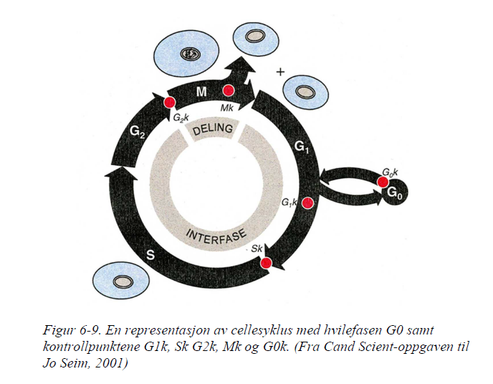

G0k er et sjekkpunkt hvor g0 er i hvilefase og bare er der og gjør celleting. Blir cellen aktivert for celledeling kan den passere og gå inn i G1, gap1. I G1k avgjør celle om DNAet er skadet og om omgivelsene er rett for celledeling. Er DNAet skadet kan det stoppes og repareres eller det kan bestemme seg for apoptose. Det er også mulig å sendes tilbake til G0 hvis det er nok celler etc. I S-fasen (Syntese-fasen) dobler cellen DNAet sitt. Dobling av sentrioler og størrelse skjer gjennom hele interfasen, altså alt utenom mitose. I G2k avgjør cellen om DNA replikasjonen var vellykket og om den skal la cellen gå inn i mitose. S, G2 og mitose er relativ lik i de fleste celler, men G1 varierer sterkt fra celle til celle.Mk kan være et sjekkpunkt hvor det ses om alle kromosomene er festet til mikrotubuliene.

* ***Explain how cell cycle progresses in terms of CDK-cyclins***

Hvert kontrollpunkt er drevet av et protein kinase. Disse aktiverer transkripsjonsfaktorene som aktiverer genene som trengs til å drive cellesyklusen forbi sjekkpunktet. Cyklin-dependent kinase(Cdk) Trenger cyclin for å aktiveres. De forskjellige Cdkene må være aktive i de respektive fasene illustrert under. De forskjellige Cdkene har forskjellige cycliner som hører til (Cyclin-D, -E, -A, -B i samme rekkefølge).

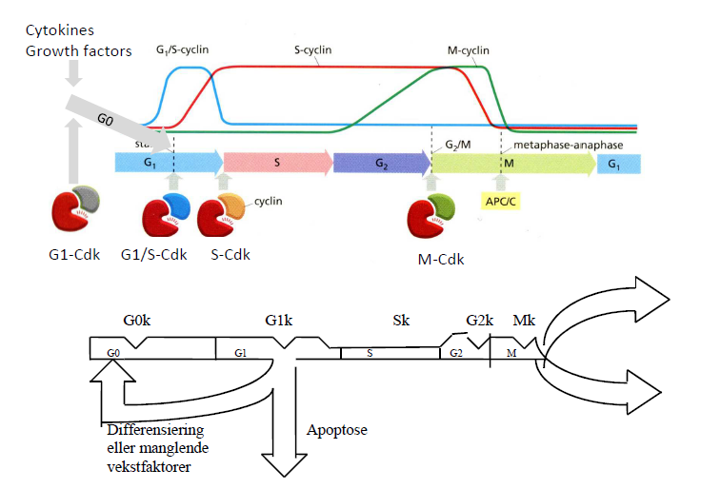

* ***How are the checkpoints regulated?***

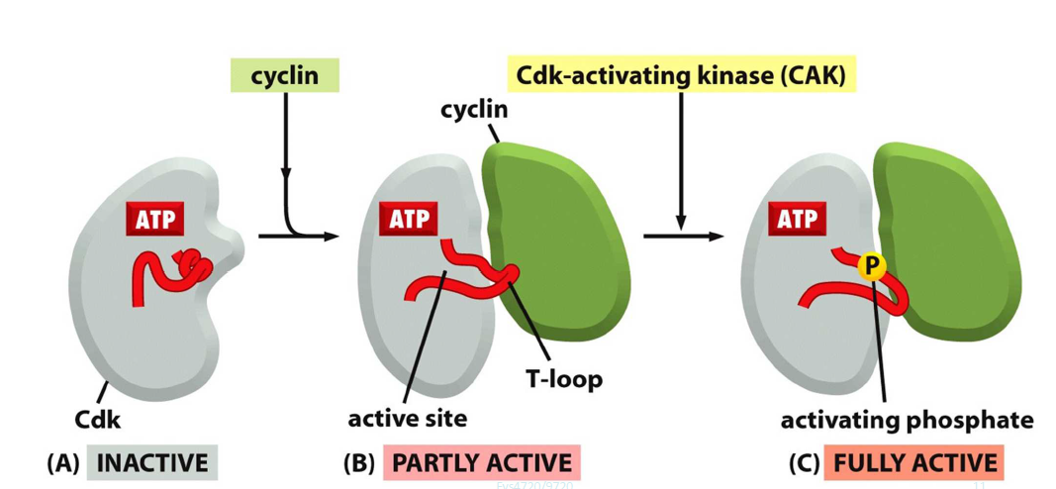Cdkene aktiveres av cyclinene som må fosforisres for å aktiveres fullt.

* ***How are the cdks and cyclins regulated?***

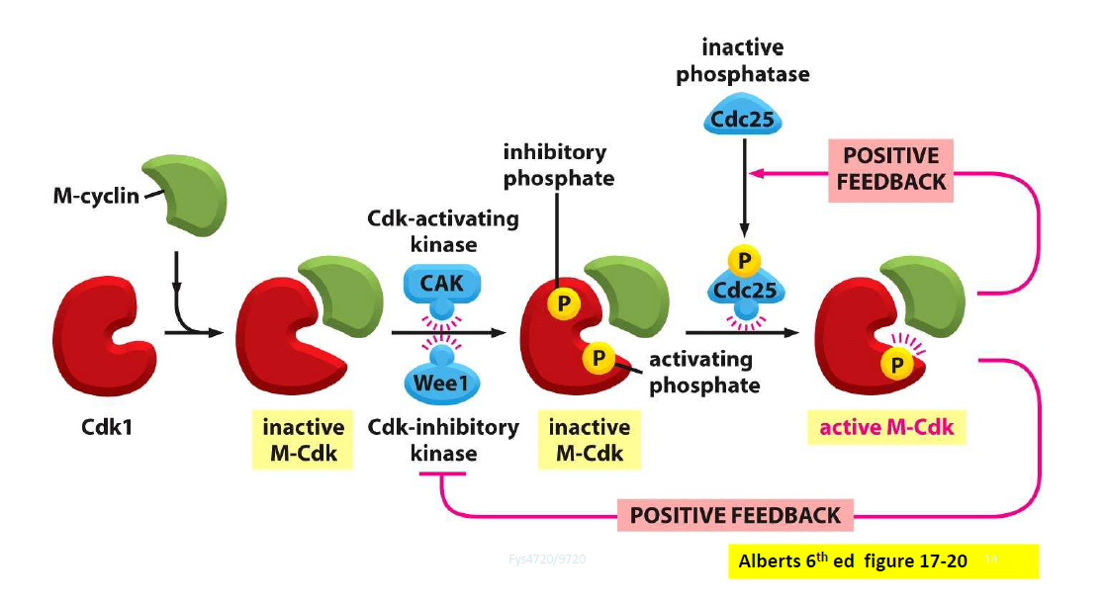CAK legger på et fosfor atom som aktiverer produktet, mens wee1 setter på en til som er deaktiverende. Cdc25 kommer igjen inn og fjerner det deaktiverende fosfatet. Dette gir en feedback hvor dette gjør at den hemmer Wee1-kinasen samtidig som den aktiverer Cdc25. Dette lager en kaskade effekt som promoterer fler cdk-cycline produkter.

Etter cyclinet har gjort nytten sin i den cellesyklus delen den skal. Blir den markert av et ubiquitin for så å dekomponeres.

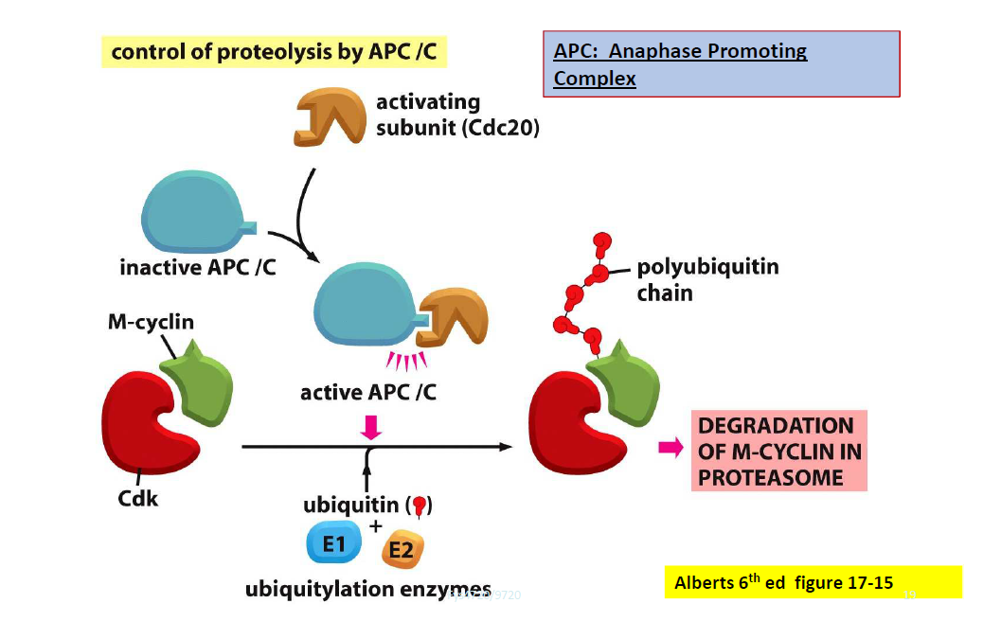

* ***What is the role of p27?***

P27 er en CDK inhibitor protein.

* ***How does the cell avoid more replications of the same DNA during S-phase?***

Cdc6 binder seg til ORC(Origin recognition complex), det er et punkt på DNA som markerer starten. Dette gjør at helicasen kan binde seg. DNA replikasjon starter, ORC fosforyiseres og blir utilgjengelig for replikasjon en gang til, dvs. Cdc6 kan ikke da binde seg.

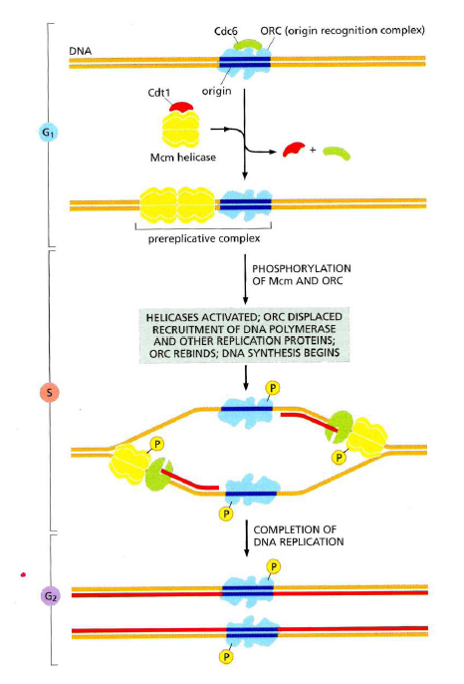

* ***What are the 3 types of extracellular signal molecules involved in regulation of cell growth, division and survival?***

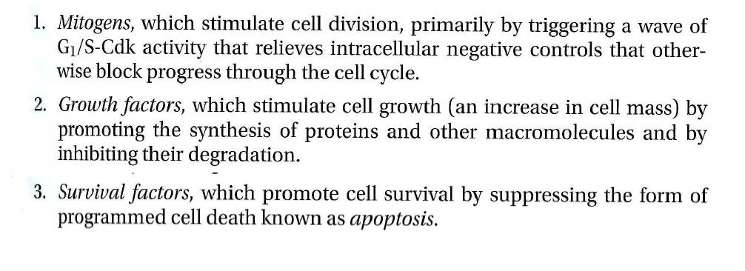

* ***What is the role of Myc?***

Mitogenene aktiverer Rasp på innsiden av cellen, hvor en kaskapde av andre effecter skjer. På innsiden av cellen fester det seg «noe» på DNA som synteserer Myc. Myc igjen stimulerer cellevekst. Denne figuren indikerer hvordan et mitogen eller en vekstfaktor stimulerer en regulatorisk kaskade som ender med at pRb deaktiveres og slipper E2F (se avsnittet om tumorsupressorgener på side 104) som deretter produserer Cdk/syklin-kinasene som får cellen til å passere G1k og starte S-fase. Merk at expressed Ras og Myc er proliferasjonsgener som ble oppdaget fordi de var kreftfremkallende dersom uttrykket av dem ble endret.

Det er et profilasjonsgen eller gasspedal for celledeling.

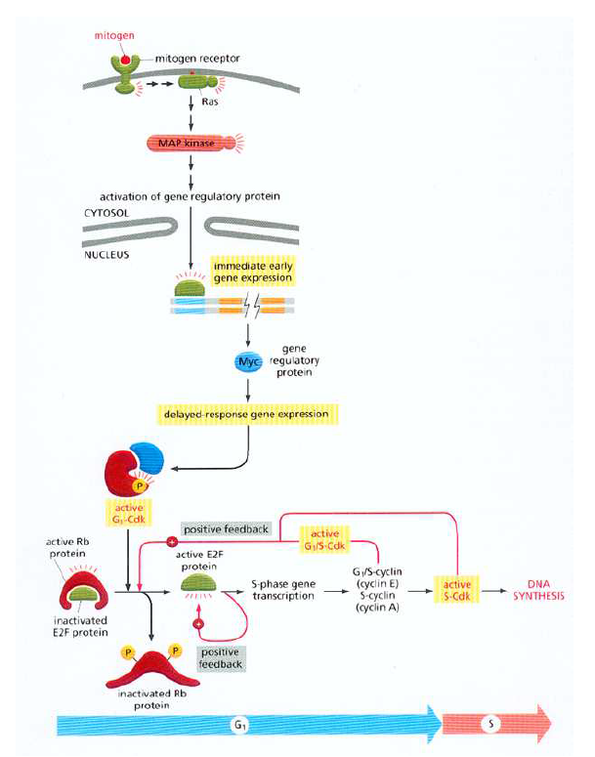

* ***What happens if there is too much Myc***

En mutasjon kan gjøre at myc eller ras over produseres selv om cellen ikke blir stimulert av f.eks. et mitogen. Dette gjør at cellen deler seg ukontrollerbart uten at kroppen ber om det. Dette er definisjonen av kref og cellene er kreftfremkallende, eller oncogener. Det holder med mutasjon på et kromosom for at det skal bli overprodusert.

* ***What is the role of tumor suppressors RB and p53 regarding proliferation control?***

Tumor suppressor gener er bremsepedalene for celledeling. Rb holder E2F proteinet som holder E2F proteinet som er en transkripsjonsfaktor av G1/S-cyclinet og som tar cellen inn i S fase. Rb finnes til enhvertid og er aktivt når det er defosforylert. Det kan altså hindre cellen å passere G1.

P53-proteinet aktiveres ved at ATM-proteinet gjenkjenner DNA-skader og frigjør p53 fra det inaktiverende Mdm2. Deretter aktiverer p53 transkripsjonen av et gen som produserer et lite protein, kalt p21 som er en CKI (Cdkinhibitor) og som binder seg til det Cdk/syklinkomplekset som ellers ville bringe cellene forbi G1k. Dermed hindres aktivering av cellesyklus for celler som har DNA-skader. Dette finnes nesten ikke i normal tilstand og blir ubiquitylert og degenerert.

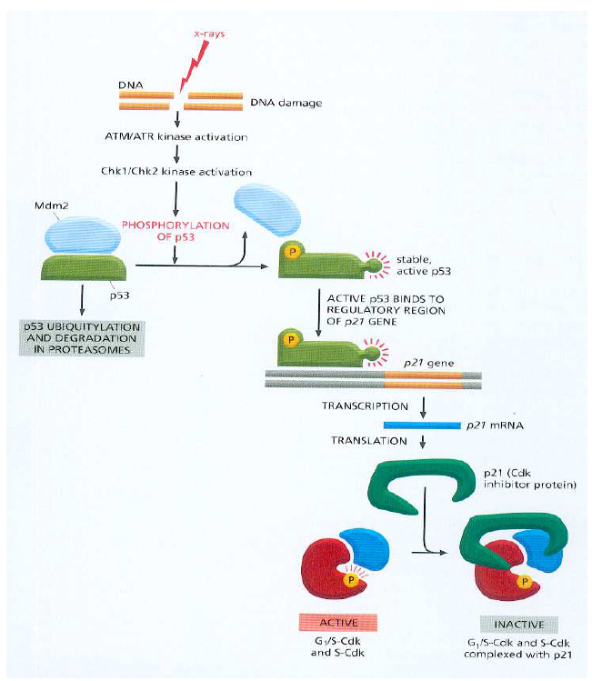

* ***Which virus inactivates RB and p53? Which types of cancer is induced?***

HPV 16 og 18 viruset kan innaktivere tumor supressorene. HPV 16 og 18 står for livmorhalskreft, anal HPV 16 og oropharyngeal(hals, tunge….) HPV 16.

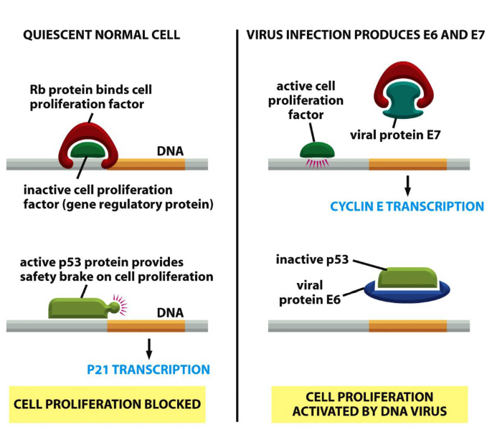

* ***What are the roles of p53 in addition to cell cycle arrest?***

Kan føre til apoptose hvis cellen det er bedre med selvdestruksjon enn reprasjoner.

**Total oppsumering er gitt ved**

